

CHONGQING EASY WOW
ฉงชิ่ง เมืองฮิต สุดไวรัล เที่ยวชิล นั่งรถไฟทะลุตึก
4วัน 3คืน
***ทัวร์ไม่ลงร้าน*** เมนูพิเศษ..เป็ดปักกิ่ง
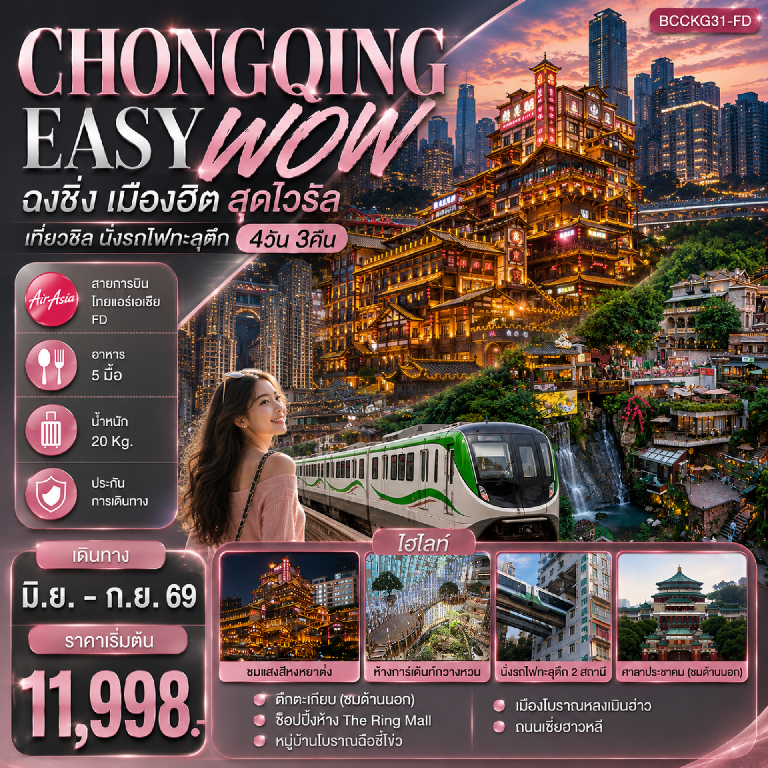

FLIGHT NO. | ROUTING | TIME | AIRLINES
FD552 | BKK-CKG | 13.55-18.00 | AIR ASIA (FD)
FD553 | CKG-BKK | 18.55-21.05 | AIR ASIA (FD)
น้ำหนักสัมภาระโหลดใต้ท้องเครื่องไม่เกิน 20 kg. // สัมภาระถือขึ้นเครื่อง (Carry on) ไม่เกิน 7 kg.

วัน | รายการ | อาหาร |  |  | โรงแรม
วัน | รายการ | B | L | D | โรงแรม
1 | ท่าอากาศยานดอนเมือง – สนามบินฉงชิ่งเจียงเป่า  (FD552 13.55-18.00น.) – เข้าที่พัก |  |  |  | CHONGQING  PRINCE HOTEL  หรือเทียบเท่า 4 ดาวจีน
2 | ศาลาประชาคม(ชมด้านนอก) – หมู่บ้านโบราณฉือชีโข่ว  นั่งรถไฟทะลุตึก 2 สถานี – ถนนโบราณหลงเหมินห่าว  เมืองโบราณเซี่ยฮ่าวหลี่ – ชมแสงสียามค่ำคืนหงหยาต๋ง  Option : ล่องเรือแม่น้ำเจียหลิงเจียง+หม้อไฟฉงชิ่ง  (ทานด้านล่างก่อนล่องเรือ) + นั่งกระเช้าข้ามแม่น้ำแยงซีเกียง ราคาท่านละ 398 หยวน |  | เป็ดปักกิ่ง |  | CHONGQING  PRINCE HOTEL  หรือเทียบเท่า 4 ดาวจีน
3 | Free day อิสระท่องเที่ยวตามอัธยาศัย(ไม่มีรถและไกด์บริการ)  Option(ลูกค้าสามารถเลือกซื้อได้ 1 อย่าง) // คณะ 10 ท่านขึ้นไป  *ผาหินแกะสลักต้าจู๋เขาป่าติงซาน (รวมอาหารกลางวัน + เย็น ) ราคา 680 หยวน/ท่าน  *สวนสัตว์ฉงชิ่ง + กระเช้าข้ามแม่น้ำแยงซีเกียง + นั่งรถเที่ยวชมวิวแสงสีฉงชิ่ง + ตึกเวิลด์เทรดเซ็นเตอร์ฉงชิ่ง (รวมอาหารกลางวัน + เย็น )  ราคา 498 หยวน/ท่าน  *นั่งซ้อนท้ายบิ๊กไบค์ 10-15 นาที + ถ่ายรูป 5 รูป + คลิปวีดิโอสำเร็จ 22-30 วินาที ราคา 688 หยวน/ท่าน |  |  |  | CHONGQING  PRINCE HOTEL  หรือเทียบเท่า 4 ดาวจีน
4 | ฉงชิ่ง– วัดเจ้าแม่กวนอิม – ถนนตันจื่อสือ – ห้าง THE RING MALL – สนามบินฉงชิ่งเจียงเป่า – ท่าอากาศยานดอนเมือง (FD553 18.55-21.05)

กำหนดการเดินทาง | ผู้ใหญ่ ห้องละ  2-3 อัตราท่านละ | พักเดี่ยวเพิ่ม  อัตราท่านละ
11-14 มิถุนายน 2569 | 14,998.- | 3,500.-
22-25 มิถุนายน 2569 | 11,998.- | 3,500.-
02-05 กรกฏาคม 2569 | 14,998.- | 3,500.-
09-12 กรกฏาคม 2569 | 15,998.- | 3,500.-
13-16 สิงหาคม 2569 | 15,998.- | 3,500.-
20-23 สิงหาคม 2569 | 15,998.- | 3,500.-
03-06 กันยายน 2569 | 14,998.- | 3,500.-
คณะ 15 ท่านออกเดินทาง (มีหัวหน้าทัวร์) **
**ราคาเฉพาะคนไทยเท่านั้น / คณะกรุ๊ป 20 ท่าน *การันตีออกเดินทาง 10ท่าน พร้อม หัวหน้าทัวร์ไทย
พาสปอร์ตต่างชาติเก็บเพิ่ ม 2,000 บาท / ท่าน **
ราคาทัวร์ดังกล่าวยังไม่รวมภาษีนํ้ามันที่ปรับ หากราคาภาษีนํ้ามันมีการปรับเปลี่ยน
ทางบริษัทขอสงวนสิทธิ์ในการ เรียกเก็บภาษีนํ้ามันที่มีการปรับขึ้น
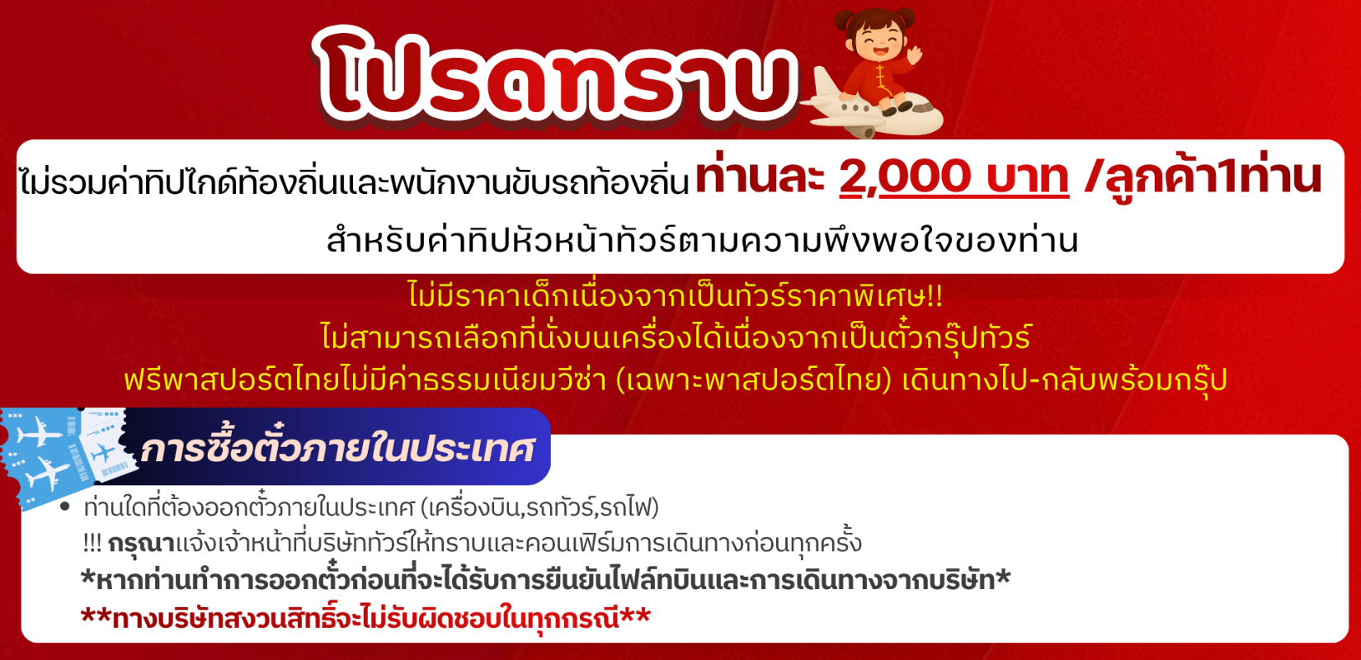
รายละเอียด
วันที่หนึ่ง ท่าอากาศยานดอนเมือง – สนามบินฉงชิ่งเจียงเป่า (FD552 13.55-18.00น.) – เข้าที่พัก
10.30 น. คณะพร้อมกัน ณ ท่าอากาศยานดอนเมือง อาคารผู้โดยสารระหว่างประเทศอาคาร 1 ชั้น 3 ประตู 1 เคาน์เตอร์สายการบิน THAI AIR ASIA (FD) โดยมีเจ้าหน้าที่ของบริษัทฯ คอยให้การต้อนรับ
***กรุณาเผื่อเวลาในการเดินทางมายังสนามบิน เนื่องจากต้องใช้เวลาในการเช็คอิน เคาน์เตอร์สายการบินจะปิดทำการเช็คอินก่อนเวลาบินประมาณ 1 ชั่วโมง***
13.55 น. ออกเดินทางสู่ฉงชิ่ง ประเทศจีน โดยสายการบิน THAI AIR ASIA (FD) เที่ยวบินที่ FD552
18.00 น. เดินทางถึงท่าอากาศยานฉงชิ่งเจียงเป่า ผ่านพิธีการตรวจคนเข้าเมือง และรับสัมภาระ
(เวลาท้องถิ่นประเทศจีนเร็วกว่าประเทศไทย 1 ชั่วโมง) กรุณาปรับเวลาของท่านเพื่อความสะดวกในการนัดหมาย นครฉงชิ่งเป็นเมืองใหญ่ทางตะวันตกเฉียงใต้ของจีนโดดเด่นด้วยภูมิประเทศภูเขา เมืองสร้างซ้อนระดับจนได้รับฉายา “เมือง 8 มิติ”
ที่พัก CHONGQING PRINCE HOTEL หรือเทียบเท่า 4 ดาวจีนวันที Gr
วันที่สอง ศาลาประชาคม(ชมด้านนอก) – หมู่บ้านโบราณฉือชีโข่ว – นั่งรถไฟทะลุตึก 2 สถานี – ถนนโบราณหลงเหมินห่าว – เมืองโบราณเซี่ยฮ่าวหลี่ - ชมแสงสียามค่ำคืนหงหยาต๋ง
Option : ล่องเรือแม่น้ำเจียหลิงเจียง+หม้อไฟฉงชิ่ง (ทานด้านล่างก่อนล่องเรือ) + นั่งกระเช้าข้ามแม่น้ำแยงซีเกียง
ราคาท่านละ 398 หยวน
เช้า บริการอาหาร ณ ห้องอาหารของโรงแรม
นำท่านสู่ ศาลาประชาคม (ชมด้านนอก) ถ่ายภาพด้านนอก ศาลาประชาคมนครฉงชิ่งแลนด์มาร์กสำคัญใจกลางเมือง โดดเด่นด้วยสถาปัตยกรรมจีนขนาดใหญ่สไตล์ราชวงศ์หมิง–ชิง หลังคาทรงแปดเหลี่ยมสีเขียวมรกต ตัวอาคารตั้งอยู่บริเวณจัตุรัสกว้าง ให้บรรยากาศโอ่อ่า เหมาะสำหรับการถ่ายภาพที่ระลึกและชมความยิ่งใหญ่ของสถาปัตยกรรมจีนร่วมสมัยที่ผสมผสานกลิ่นอายวัฒนธรรมดั้งเดิมได้อย่างลงตัว
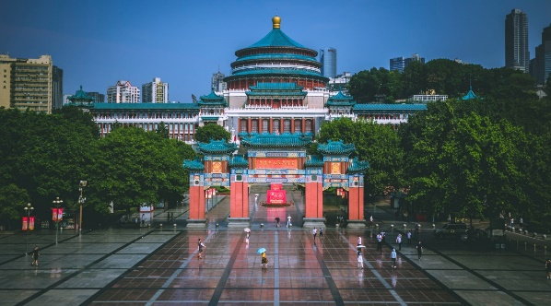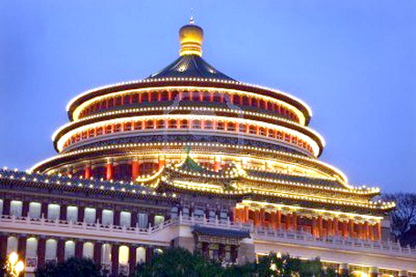
นำท่านชม หมู่บ้านโบราณฉือชีโข่ว หมู่บ้านโบราณชื่อดังของนครฉงชิ่ง มีประวัติยาวนานกว่า 1,000 ปี ตั้งอยู่ริมแม่น้ำเจียหลิง โดดเด่นด้วยบ้านเรือนไม้จีนโบราณ ถนนหินแคบ ๆ และบรรยากาศย้อนยุคแบบจีนดั้งเดิม ภายในเต็มไปด้วยร้านค้า ร้านอาหารพื้นเมือง ขนมท้องถิ่น และของที่ระลึกมากมาย ให้นักท่องเที่ยวได้เดินเล่น ชิมอาหารพื้นเมือง และสัมผัสวิถีชีวิตชุมชนเก่าแก่ของฉงชิ่งอย่างใกล้ชิด เหมาะสำหรับการถ่ายภาพและพักผ่อนตามอัธยาศัย
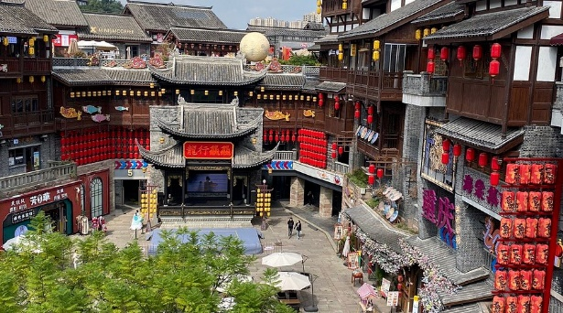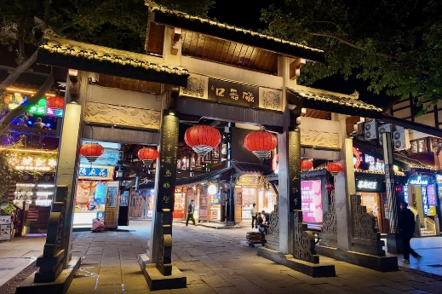

กลางวัน บริการอาหาร ณ ภัตตาคาร
จากนั้นนำท่านสู่ รถไฟทะลุตึก นั่งรถไฟทะลุตึก 2 สถานี สัมผัสประสบการณ์สุดล้ำของนครฉงชิ่ง กับการ นั่งรถไฟฟ้าที่วิ่งทะลุอาคารที่พักอาศัย หนึ่งเดียวในโลก โดยขบวนรถไฟฟ้าโมโนเรลสายหลักของเมืองจะวิ่งผ่านตัวอาคารบริเวณ สถานีหลี่จื่อป้า (Liziba) อย่างน่าทึ่ง จากนั้นเดินทางต่ออีกหนึ่งสถานี ให้นักท่องเที่ยวได้ชมวิถีชีวิตคนเมืองและโครงสร้างเมืองแบบสามมิติของฉงชิ่งอย่างใกล้ชิด เป็นไฮไลต์สำคัญที่สะท้อนความสร้างสรรค์และการวางผังเมืองอันโดดเด่น เหมาะสำหรับการถ่ายภาพและเก็บประสบการณ์แปลกใหม่ที่ไม่เหมือนเมืองใดในโลก
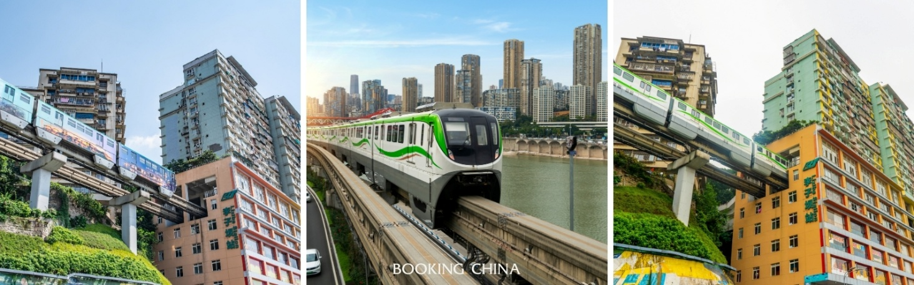
หลังจากนั้นนท่านสู่ ถนนโบราณหลงเหมินห่าว ถนนคนเดินริมแม่น้ำแยงซีเกียงของนครฉงชิ่ง โดดเด่นด้วยการบูรณะอาคารเก่าให้คงกลิ่นอายประวัติศาสตร์ ผสมผสานกับไลฟ์สไตล์ร่วมสมัยอย่างลงตัว ตลอดสองฝั่งทางเรียงรายด้วยบ้านเรือนโบราณ ร้านค้า คาเฟ่ และจุดชมวิวแม่น้ำ บรรยากาศสวยงาม โดยเฉพาะช่วงเย็นถึงค่ำที่แสงไฟสะท้อนผิวน้ำ เหมาะสำหรับการเดินเล่น ถ่ายภาพ และพักผ่อนตามอัธยาศัย และ เมืองโบราณเซี่ยฮ่าวหลี่ ย่านเมืองเก่าอีกแห่งของนครฉงชิ่งที่ซ่อนตัวอยู่ริมแม่น้ำ โดดเด่นด้วยตรอกซอกซอยแคบ ๆ บ้านเรือนจีนดั้งเดิม และบันไดหินที่ไล่ระดับตามภูมิประเทศแบบเมืองภูเขา ปัจจุบันได้รับการปรับปรุงให้เป็นย่านวัฒนธรรมและไลฟ์สไตล์ มีร้านกาแฟ คาเฟ่ และมุมถ่ายภาพแนววินเทจผสมโมเดิร์น ให้บรรยากาศเงียบสงบ แตกต่างจากย่านท่องเที่ยวที่คึกคัก เหมาะสำหรับการเดินเล่น ถ่ายภาพ และสัมผัสวิถีชีวิตดั้งเดิมของฉงชิ่งในอีกมุมหนึ่ง

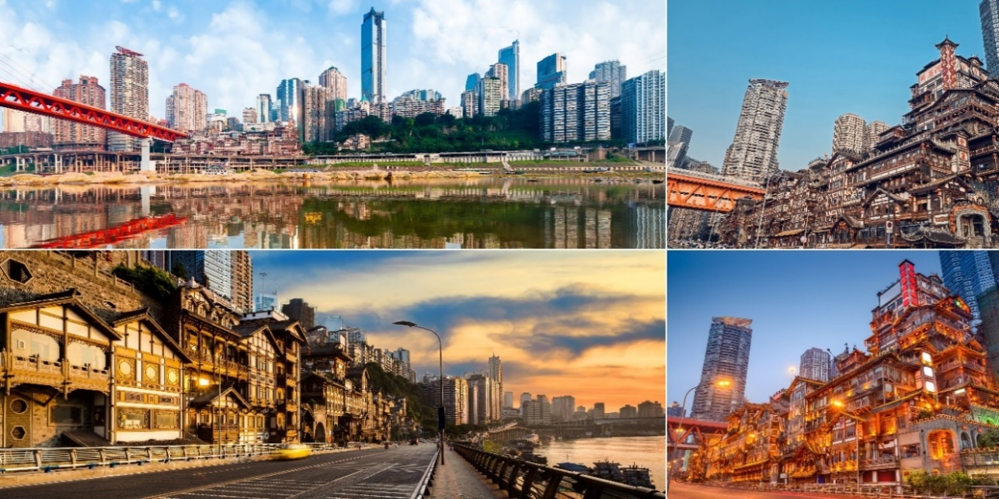
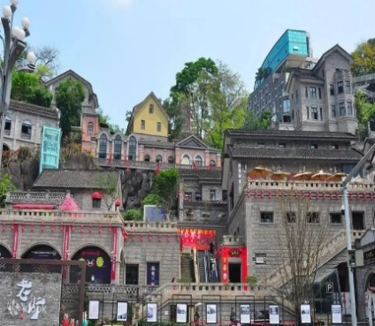
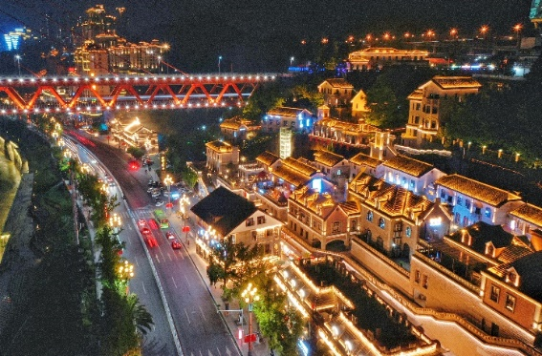
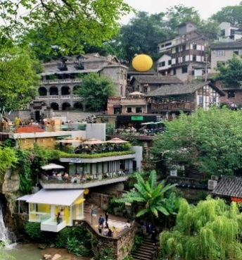
นำท่านสู่ หงหยาต๋ง เป็นอาคารคอมเพล็กซ์ขนาดใหญ่สูง 16 ชั้น ตั้งอยู่ริมฝั่งแม่น้ำเจียหลิง ภายในมีร้านค้า ร้านอาหาร โรงแรม ร้านขายสินค้าที่ระลึก ฯลฯ ที่นี่ย่ามค่ำคืนถือเป็นจุดนัดพบพักผ่อนของชาวเมือง และจุดชมวิวชั้นดี อีกทั้งยังเป็นจุดถ่ายรูปที่สำคัญของนักท่องเที่ยวอีกด้วย

Option : ล่องเรือแม่น้ำเจียหลิงเจียง+หม้อไฟฉงชิ่ง (ทานด้านล่างก่อนล่องเรือ) + นั่งกระเช้าข้ามแม่น้ำแยงซีเกียง
ราคาท่านละ 398 หยวน
อิสระอาหารค่ำ ตามอัธยาศัย
ที่พัก CHONQINGPRINCE HOTEL หรือเทียบเท่า 4 ดาวจีน

วันที่สาม Free day อิสระท่องเที่ยวตามอัธยาศัย(ไม่มีรถและไกด์บริการ)
Option(ลูกค้าสามารถเลือกซื้อได้ 1 อย่าง) // คณะ 10 ท่านขึ้นไป
*ผาหินแกะสลักต้าจู๋เขาป่าติงซาน (รวมอาหารกลางวัน + เย็น ) ราคา 680 หยวน/ท่าน
*สวนสัตว์ฉงชิ่ง + กระเช้าข้ามแม่น้ำแยงซีเกียง + นั่งรถเที่ยวชมวิวแสงสีฉงชิ่ง + ตึกเวิลด์เทรดเซ็นเตอร์ฉงชิ่ง
(รวมอาหารกลางวัน + เย็น ) ราคา 498 หยวน/ท่าน
*นั่งซ้อนท้ายบิ๊กไบค์ 10-15 นาที + ถ่ายรูป 5 รูป + คลิปวีดิโอสำเร็จ 22-30 วินาที ราคา 688 หยวน/ท่าน

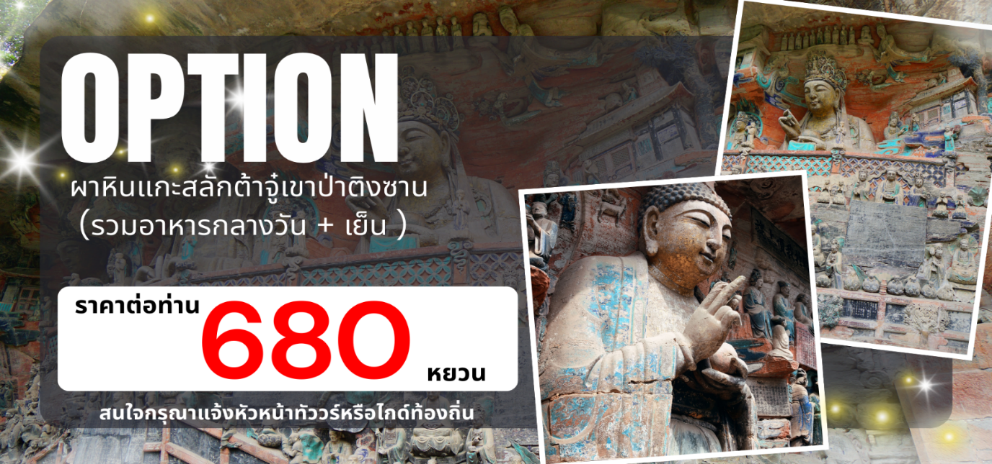
เช้า บริการอาหาร ณ ห้องอาหารของโรงแรม

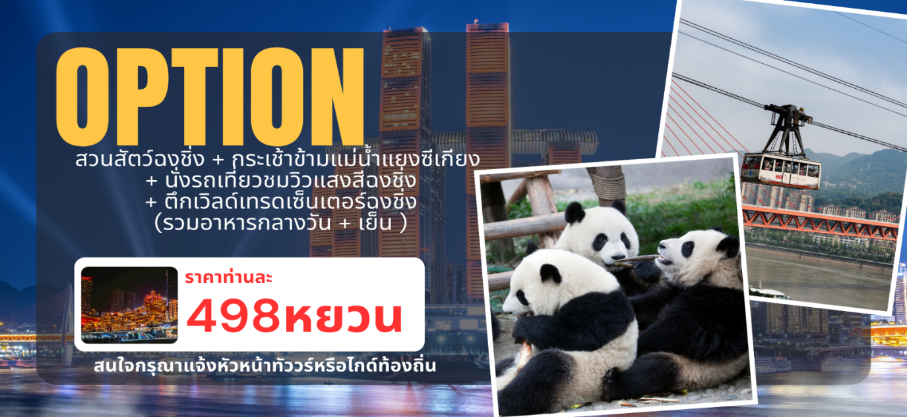

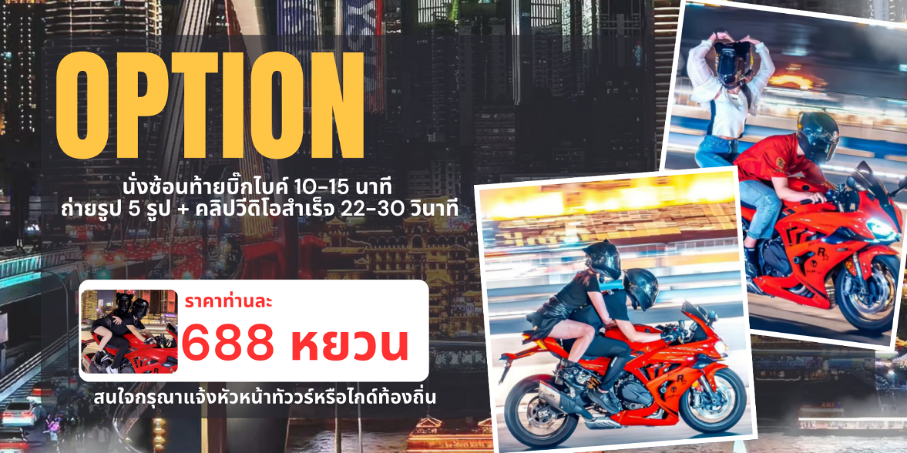

ที่พัก CHONQINGPRINCE HOTEL หรือเทียบเท่า 4 ดาวจีน
วันที่สี่ ฉงชิ่ง– วัดเจ้าแม่กวนอิม – ถนนตันจื่อสือ – ห้าง THE RING MALL – สนามบินฉงชิ่งเจียงเป่า
ท่าอากาศยานดอนเมือง (FD553 18.55-21.05)
เช้า บริการอาหาร ณ ห้องอาหารของโรงแรม
จากนั้นนำท่านสู่ วัดเจ้าแม่กวนอิม วัดพุทธศาสนาที่ชาวฉงชิ่งให้ความเคารพศรัทธา เป็นสถานที่ประดิษฐาน พระโพธิสัตว์กวนอิม เทพแห่งความเมตตาและการคุ้มครอง ภายในวัดบรรยากาศสงบ ร่มรื่น เหมาะสำหรับการสักการะขอพรด้านสุขภาพ ความปลอดภัย และความเป็นสิริมงคล ก่อนเดินทางท่องเที่ยวต่อ เป็นอีกหนึ่งจุดที่สะท้อนวัฒนธรรมและความศรัทธาของท้องถิ่นได้อย่างชัดเจน
จากนั้นนำท่านสู่ ถนนตันจื่อสือ ถนนคนเดินและย่านเมืองเก่าริมแม่น้ำแยงซีเกียงของนครฉงชิ่ง ที่ได้รับการบูรณะใหม่อย่างสวยงาม ผสมผสาน สถาปัตยกรรมจีนดั้งเดิม เข้ากับความทันสมัย ตลอดสองฝั่งทางเต็มไปด้วยอาคารสไตล์ย้อนยุค ร้านค้า ร้านอาหาร คาเฟ่ และจุดชมวิวแม่น้ำ ให้บรรยากาศคลาสสิกและโรแมนติก โดยเฉพาะช่วงเย็นถึงค่ำที่แสงไฟส่องสว่าง เหมาะสำหรับการเดินเล่น ถ่ายภาพ และอิสระช้อปปิ้ง
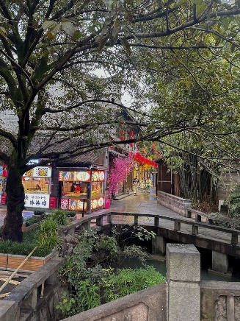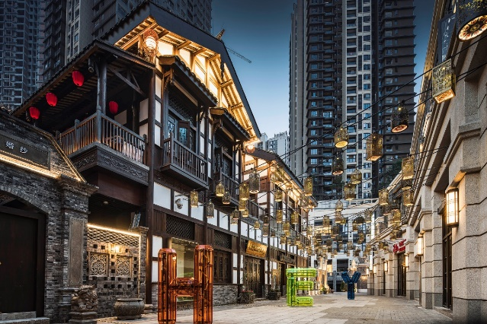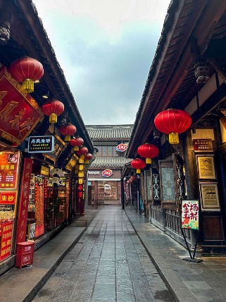
กลางวัน บริการอาหาร ณ ภัตตาคาร
นำท่านสู่ ห้าง THE RING MALL ศูนย์การค้าไลฟ์สไตล์ขนาดใหญ่แห่งใหม่ของนครฉงชิ่ง โดดเด่นด้วยการออกแบบสถาปัตยกรรมร่วมสมัยที่ผสาน พื้นที่สีเขียวและสวนแนวตั้ง เข้ากับโซนช้อปปิ้งอย่างลงตัว ภายในมีร้านค้าแบรนด์ดัง ร้านอาหาร คาเฟ่ และพื้นที่พักผ่อนมากมาย บรรยากาศโปร่ง โล่ง สบาย เหมาะสำหรับการเดินเล่น ช้อปปิ้ง และพักผ่อนระหว่างการท่องเที่ยว สะท้อนภาพลักษณ์เมืองฉงชิ่งยุคใหม่ได้อย่างชัดเจน
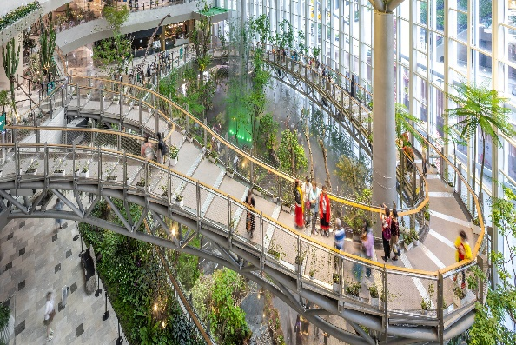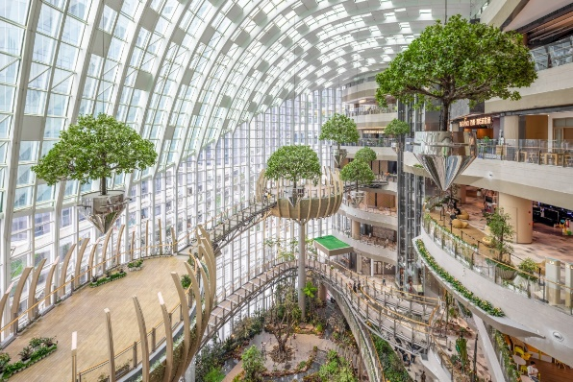
ได้เวลาอันสมควรนำท่านเดินทางสู่สนามบินฉงชิ่ง เพื่อทำการเช็คอิน และโหลดสัมภาระ
18.55 น. ออกเดินทางกลับประเทศไทย โดยเที่ยวบินที่ FD553
21.05 น. ถึงท่าอากาศยานดอนเมือง โดยสวัสดิภาพและประทับใจ
